55 ЛЕТ МДОУ ГЛЕБОВСКИЙ ДЕТСКИЙ САД

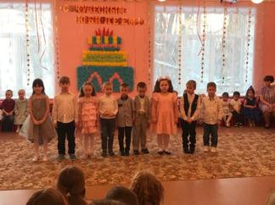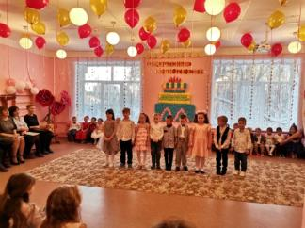
Дети рассказывают стихи
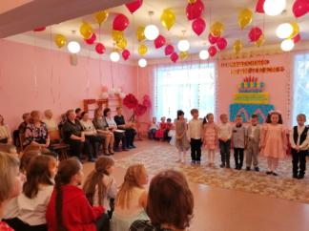
Песня «Начинаем Юбилей»
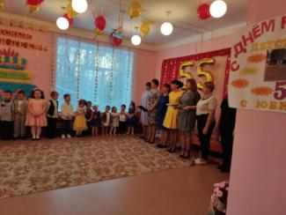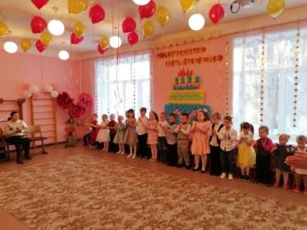
Песня воспитателей «Глебовский детский сад»
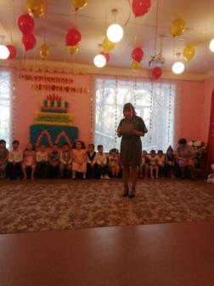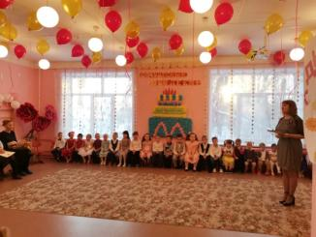
Выступление заведующей МДОУ Глебовский детский сад Мухина Галина Алексеевна
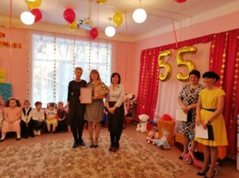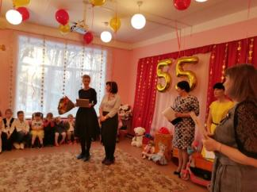
Выступление представителей Управления образования города Переславль-Залесский.
Ведущий 1
На любом юбилейном дне принято хоть немного говорить о том, как же все начиналось. Кто стоял у истоков всей истории? А перелистнем-ка назад страницу на 55 лет.
Ведущий 2
В славном селе Глебовское фонограмма плача младенца. Слышите? Он родился, наш детский сад! Был декабрь 1967 год.
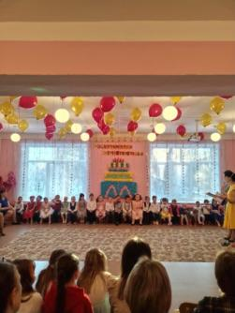
Ведущий 1
Садик был рассчитан на 2 группы, открывала его замечательная, умная женщина - Гольцман Зинаиды Ивановны, которая стала первым руководителем нашего детского сада.
Зинаида Ивановна лелеяла детский сад в течение 10 лет. А в 1995 году ей на смену пришли другие: Терехова, Гамагина Варвара Михайловна, Смирнова Валентина Александровна.
Ведущий 2
Детский сад рос, становился на ноги, переполняемость групп требовала создания новых условий развития. В связи с этим в 1978 году было пристроено помещение для третьей группы. Численность детей к тому времени уже перевалила за 60 человек. Заведовали садом в те времена: Шлячкова Лидия Васильевна, Леонова Анна Ивановна, Аверкиева Татьяна Сергеевна, Гаврилова Галина Ивановна, Садкова Елена Вячеславовна.
Ведущий 1
Перестроечные 90- е годы привели к спаду рождаемости, массовой миграции жителей села в город. Все эти причины заставляют закрыть сначала одну группу, а потом вторую и оставить только одну – наполняемость 15 детей. Тогда заведующей вновь стала Леонова Анна Ивановна, которая руководила нашим детским садом более 20 лет.
Ведущий 2
Наступил 2008 год, который внес свои коррективы, а именно: возникает необходимость в открытии второй группы. Год за годом хорошеет наш детский сад, укрепляется материальная база, улучшаются условия для развития детей и познания окружающего мира. И есть надежда, что когда-нибудь будет открыта и третья группа.
Мы рады приветствовать сегодня в нашем зале самых главных гостей нашего праздника, наших ветеранов труда, сотрудников проработавших в д/с много лет.
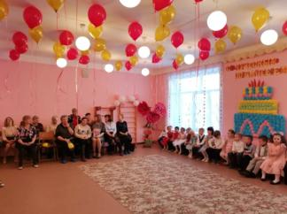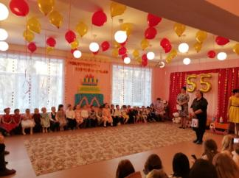
Выступление ветеранов
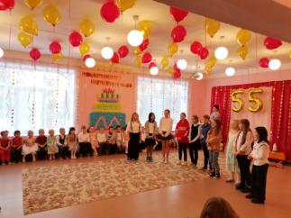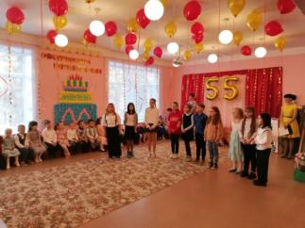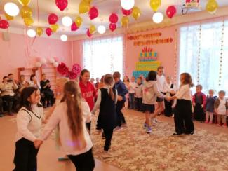
Поздравление от бывших воспитанников
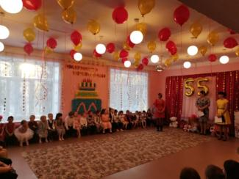
Выступление родительского комитета
Выступление социального партнера, заведующей Глебовской сельской библиотекой.
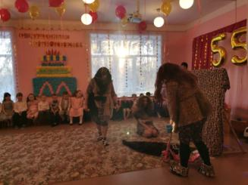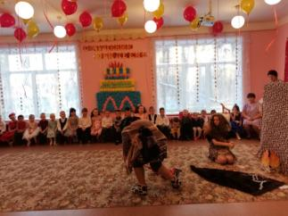
Сценка «Каменный век»
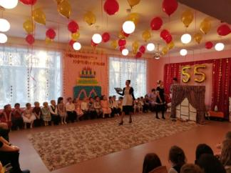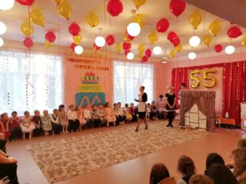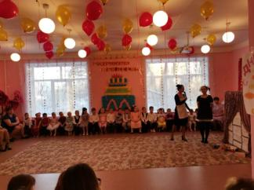
Сценка «Гувернантка»
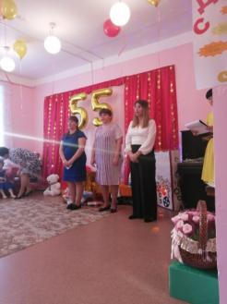
Выступление воспитателей
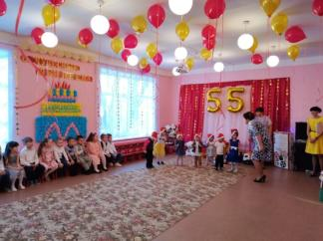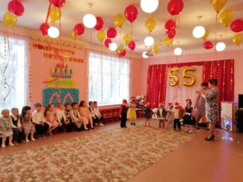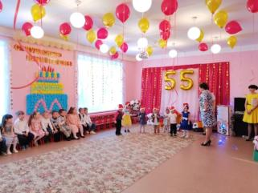
Танец младшей группы «Гномики»
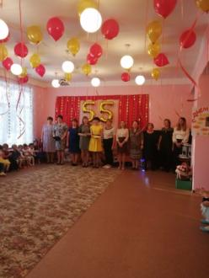
Финальная песня «Гимн воспитателей»
Ведущий 1
— Какая дата 55 лет – серьёзная и важная,
И кто-то хочет нам сказать: «Пора взрослеть вам, граждане!»
Но мы серьёзно скажем вам, что кто с детьми общается,
«Ребёнком» должен быть и сам, иль кто-то сомневается?
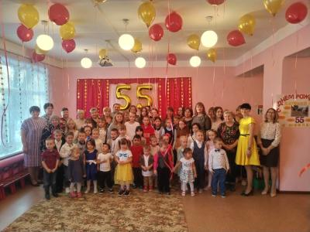
Ведущий 2
Вот праздник наш кончается,
Со всеми мы прощаемся.
Скажем дружно, вместе, в лад:
«С днём рождения, детский сад!»

